Poznań, 10 czerwca 2015 roku

INFORMACJA PRASOWA

Narodziny supernowej. Kinga Duda przyćmiła Kasię Tusk

Kampania prezydencka wyłoniła nie tylko głowę państwa, ale także nowe bohaterki drugiego planu – Kingę i Agatę Dudę. Córka prezydenta elekta szybko stała się faworytką mediów, usuwając w cień dotychczasową ulubienicę internetu – Kasię Tusk.

Praktycznie z dnia na dzień 19-letnia studentka prawa z Krakowa stała się jedną z najbardziej rozpoznawalnych twarzy w Polsce i bohaterką pierwszych stron gazet. W maju córka Andrzeja Dudy pojawiła się na 42 okładkach prasowych. W tym samym czasie znana blogerka została wymieniona tylko na 8 czołówkach. Wyraźnie dało się zauważyć, że w wielu publikacjach Katarzyna Tusk stanowiła jedynie punkt odniesienia dla nowej „pierwszej córki” RP.

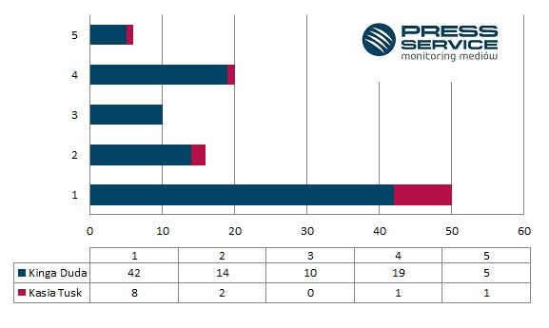
Wykres 1. Liczba wystąpień Kingi Dudy i Kasi Tusk na pierwszych stronach gazet

Narodziny gwiazdy

Porównanie liczby publikacji na temat obu pań wskazuje na blisko trzykrotnie większe zainteresowanie medialne Kingą Dudą – 2596 do 900 publikacji. Największy udział w przekazie na temat córki prezydenta elekta miał internet – ponad 84 proc. ogółu informacji, 7 proc. stanowiły doniesienia z prasy, 6 proc. z telewizji i 3 proc. z radia.

Pierwsze przejawy zainteresowania Kingą Dudą analitycy „PRESS-SERVICE Monitoring Mediów” odnotowali na dwa dni przed I turą wyborów. 8 maja pojawiły się 32 materiały na temat córki Dudy. Przejście kandydata PiS do II tury spowodowało prawdziwą lawinę publikacji na jej temat (11 maja – 610 materiałów). Katarzyna Tusk pozostawała w cieniu - wymieniono ją w 383 informacjach. Kinga ponownie zwiększyła swoją aktywność w tygodniu poprzedzającym II turę, a największym zainteresowaniem cieszyła się dzień po wygranej, już jako córka prezydenta elekta. 25 maja w mediach pojawiło się 689 informacji na jej temat. Tego samego dnia Kasię Tusk wymieniono w 255 materiałach.

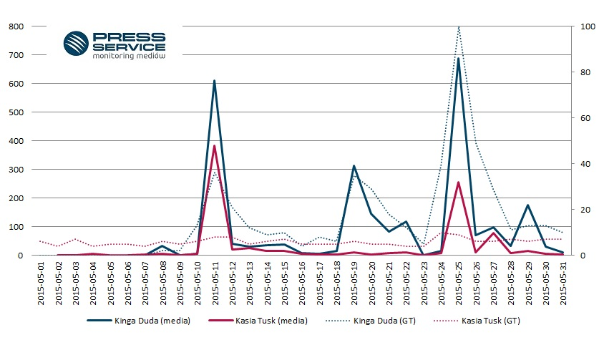
Wykres 2. Zestawienie wyników medialności Kingi Dudy i Kasi Tusk z liczbą zapytań wg Google Trends

Medialną popularność córek polityków potwierdzają wyniki Google Trends. Na wykresie wyraźnie widać, że o ile Kinga Duda odnotowywała wzrosty zainteresowania internautów, to liczba zapytań związanych z Kasią Tusk utrzymywała się na podobnym niskim poziomie.

Ikona stylu czy…

W okresie prezydentury Bronisława Komorowskiego, którego dzieci nie uczestniczyły w życiu politycznym, tytuł „pierwszej córki” Rzeczpospolitej dzierżyła niepodzielnie Kasia Tusk. Z racji podobnego typu urody i wieku Kinga Duda stała się jej naturalną konkurentką, ujmując dziennikarzy przede wszystkim skromnością i elegancją. Mediom podoba się jej wyważony styl.

- Po tym, jak Kinga Duda pojawiła się na scenie politycznej, media skupiły się głównie na jej sposobie ubierania się, makijażu i zachowaniu, a dziennikarze węszą smaczki z życia prywatnego. Pani Kinga ma duże szanse, by stać się ikoną stylu, ale nic nie wskazuje, by chciała rozwijać się w tym kierunku. Spekuluje się, że jej dalsza aktywność będzie dotyczyła sfery politycznej. Niezależnie jednak od drogi, którą wybierze, zawsze będzie wzbudzać zainteresowanie mediów – komentuje Marlena Sosnowska, rzecznik prasowy „PRESS-SERVICE Monitoring Mediów”.

W zestawieniu źródeł medialnych, które najczęściej informowały o Kindze Dudzie prowadzi portal Wpolityce.pl (78 materiałów). O 18 publikacji mniej odnotował na swym koncie serwis Se.pl. W pierwszej piątce znalazły się również Fakt.pl (39), Superstacja (36) i TVN24 (24). W przypadku Kasi Tusk największą aktywnością wykazali się dziennikarze Fakt.pl (15). Wysoko uplasowały się portale celebryckie: Kozaczek.pl, Pudelek.pl, Pomponik.pl i Zeberka.pl.

Informacje na temat Kingi Dudy opublikowane w prasie i internecie wygenerowały dotarcie na poziomie ponad 1,9 mld kontaktów. Ekwiwalent reklamowy tych publikacji oszacowano na blisko 14 mln zł, a ze wszystkich mediów – na prawie 21 mln zł. Materiały na temat Kasi Tusk osiągnęły dużo mniejszy wskaźnik dotarcia – przeszło 368 mln kontaktów oraz AVE odpowiednio w wysokości ponad 3 i 4,5 mln zł.

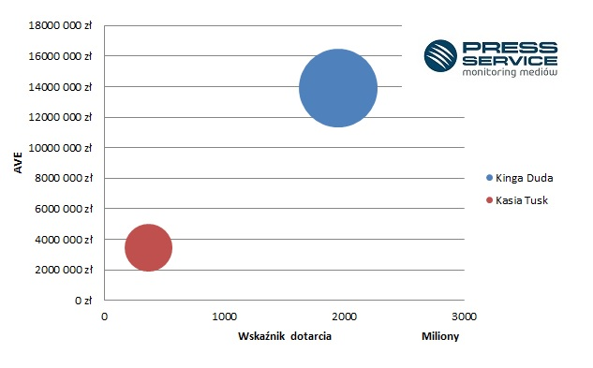
Wykres 3. Mapa benchmarkingowa pozycji medialnej Kingi Dudy i Kasi Tusk

PRESS-SERVICE Monitoring Mediów wyraża zgodę na pełną lub częściową publikację materiałów pod warunkiem podania źródła (pełna nazwa firmy: PRESS-SERVICE Monitoring Mediów). W przypadku wykorzystania grafik należy wskazać źródło (nazwę firmy lub logotyp) przy każdym wykresie.

Raporty dla mediów: http://psmm.pl/pl/raporty-specjalne

Osoba do kontaktu:
Marlena Sosnowska
rzecznik prasowy, menedżer ds. PR
kom: +48 697 410 980
tel. +48 61 66 26 005 wew. 128
msosnowska@psmm.pl

PRESS-SERVICE Monitoring Mediów
60-801 Poznań, ul. Marcelińska 14
www.psmm.pl
www.twitter.com/PSMMonitoring
www.facebook.com/PSMMonitoring

